Carnet d’entretien
OPEL Calibra

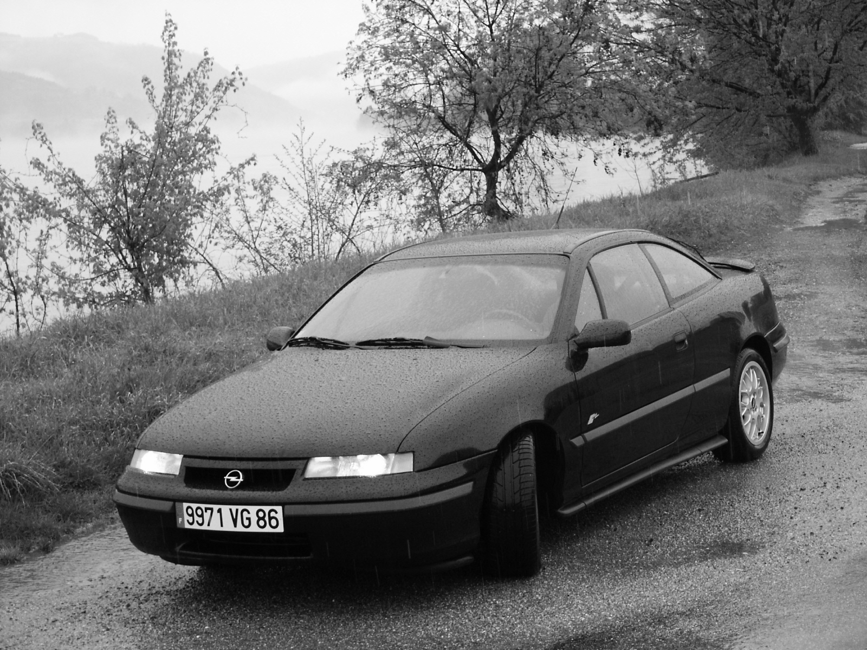

Table des matières

1 Identification 3
2 Spécifications 4
2.1 Données constructeur 4
2.2 Dimensions 5
2.3 Equipements 6
3 Compartiment moteur 7
4 Codes d’erreur 9
4.1 Connecteur diagnostic 9
4.2 Relevé 10
4.3 Table des codes d’erreur 11
5 Electricité 14
5.1 Fusibles 14
5.2 Fonctions protégées 14
5.3 Autoradio 16
6 Entretien 17
6.1 Suggestion de périodicité d’entretien 17
6.2 Modèle de fiches de suivi de l’entretien 18
6.3 Fiches complétées 20

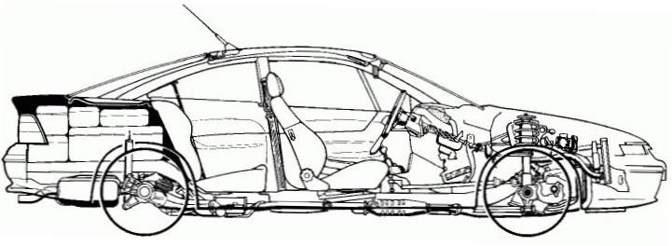

Identification
Rubriques | Désignation
Marque | OPEL
Type | CJW0307
Modèle | Calibra
Motorisation | X20XEV
N° moteur | xxxxxxxxx
N° de série (VIN) | W0L0000xxxxxxxxxxxxxxxx
Code couleur carrosserie
Code sécurité | xxxx
Code clé | xxxxx
1ère immatriculation | xx/xxx/xxxx

Spécifications

Données constructeur

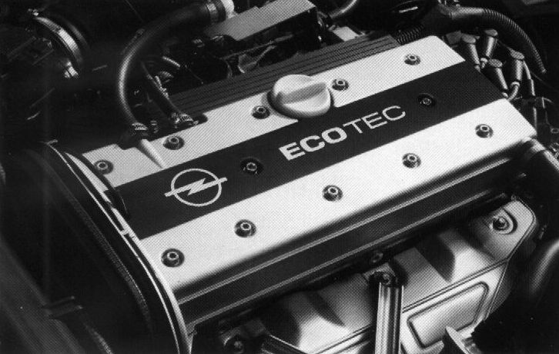

Paramètres | Valeurs
Injection | SIMTEC 56
Puissance administrative | 8 CV
Cylindrée | 1998 cc
Puissance maxi norme CEE | 100 kW
norme DIN | 136 ch à 5600 tr/mn
Couple Maxi norme CEE | 18.5 m.daN
norme DIN | 18.8 m.kg à 4000 tr/mn
Catalyseur | oui
Carburant | Super sans plomb

Dimensions

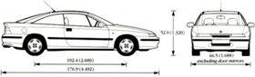

Paramètres | Valeurs
CX | 0.26
Diamètre de braquage | 11.45 m
Empattement | 2.600 m
Garde au sol | 0.126 m
Hauteur à vide | 1.320 m (1.604 m avec l'antenne)
Largeur hors tout | 1.688 m (1.906 m avec les rétroviseurs)
Longueur hors tout | 4.492 m
Voie arrière | 1.446 m
Voie avant | 1.426 m

Equipements
Paramètres | Valeurs
Batterie | 12V, 44Ah (55Ah si climatisation)
Huile moteur | 4.5l. Entre les repères mini et maxi de la jauge: 1.0 l, SAE 10w-40 à 20w-50
Huile transmission (Boîte manuelle) | SAE 80 EP, 80w-90
Liquide de frein | 0.4 l (DOT4/DOT3)
Pneumatiques | 205/55 VR 15 sur jantes 6Jx15  205/50 ZR 16 sur jantes 6Jx16
Pressions |  | Avant | Arrière
Pressions | Pleine charge | 2.4 bar | 3.2 bar
Pressions | Charge normale | 2.4 bar | 2.2 bar
Réservoir de carburant | 63 l
Réservoir de lave-glace | 2.6 l
Système de refroidissement | 7.2 l

Compartiment moteur
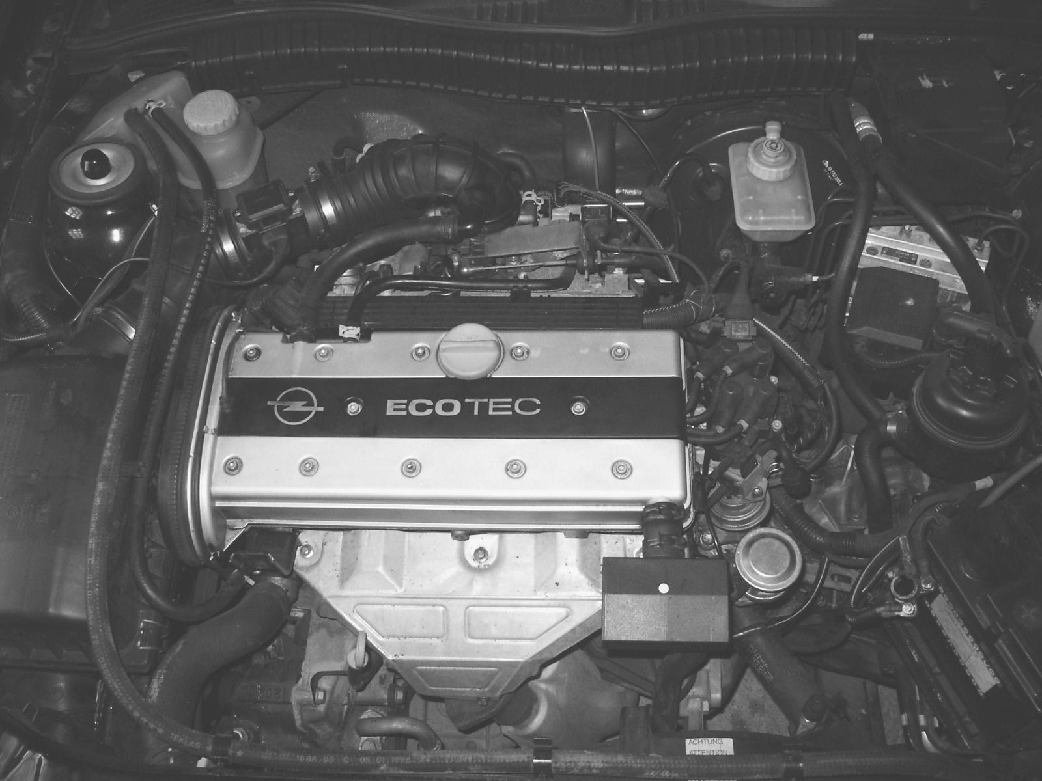
1
2
10
13
14
9
8
7
3
6
15
12
4
5
11
Repères | Description
1 | Boîte à air
2 | Bocal liquide de refroidissement
3 | Bocal liquide de freins
3 | Capteur de débit d’air
4 | Jauge à huile moteur
5 | Bouchon de remplissage d’huile moteur
6 | Reniflard d’huile (option)
7 | Distributeur statique
8 | EGR
9 | Vanne d’insufflation d’air
11 | Prise diagnostic
12 | Boîte à fusibles et relais
13 | ABS
14 | Bocal liquide de la direction assistée
15 | Batterie

Codes d’erreur

Connecteur diagnostic
Nota : La configuration du connecteur est commune à toutes les Calibra
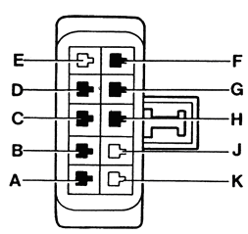

Position | Couleur | Description
A | Brun | Masse
B | Brun/Jaune | Sonde résistive de sélection de mode
C | Brun/Noir | Boîte automatique (sauf modèles avec contrôle d'adhérence, type V6)
D | Brun/Rouge | Ordinateur de bord (Affichage à cristaux liquides, sauf modèles Grande-Bretagne)
E |  | Non connecté
F | Rouge | 12 Volts permanent (protégé par le fusible F8)
G | Brun/Blanc | Port de communication série
H | Brun/Bleu | Alarme
J | Brun/Gris | 4x4
K | Brun/Gris | Données ABS

Relevé
- Couper le contact
- Relier les positions A et B du connecteur de diagnostic situé sous le capot moteur.
- Mettre le contact
- Relever les éclats lumineux du témoin moteur sur le tableau de bord

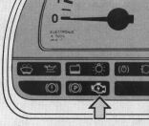

- Convertir la séquence d’éclats en code d'erreur ; les codes comportent 4 chiffres
- Rechercher le code dans la table

Attention: 10 flashs égalent code 0!

Table des codes d’erreur

Code | Description
0100 | Capteur de débit d'air aspiré (MAF)
0105 | Capteur de pression de la rampe d'admission
0110 | Capteur de température d'air aspiré (ATS)
0115 | Capteur de température du liquide de refroidissement (CTS)
0120 | Capteur de position du papillon de gaz (TPS)
0130 | Sonde lambda chauffée (HEGO)
0135 | Chauffage sonde lambda
0150 | Sonde lambda chauffée (HEGO)
0173 | Sonde lambda chauffée (HEGO)
0201 | Électrovanne injecteur 1
0202 | Électrovanne injecteur 2
0203 | Électrovanne injecteur 3
0204 | Électrovanne injecteur 4
0205 | Électrovanne injecteur 5
0206 | Électrovanne injecteur 6
0230 | Pompe à essence
0325 | Capteur de cliquetis
0330 | Capteur de cliquetis 2
0335 | Capteur de position de vilebrequin
0340 | Capteur de position d'arbre à cames
0351 | Bobines d'allumage 1 et 4
0352 | Bobines d'allumage 2 et 3
0400 | Électrovanne de circulation de gaz
0403 | Électrovanne de recirculation des gaz d'échappement (EGR)
Code | Description
0410 | Relais de pompe d'injection d'air secondaire
0412 | Électrovanne d'injection d'air secondaire
0433 | Électrovanne de mise à l'air du réservoir
0500 | Régulateur de débit d'air ralenti
0560 | Batterie d'accumulateurs
1110 | "Switch over valve solenoid"
1112 | "Switch over valve 1"
1113 | "Switch over valve 2"
1120 | Défaut de fonctionnement du papillon des gaz
1229 | Alimentation relais
1231 | Relais de pompe à essence
1320 | Contrôle de cliquetis cylindre 1
1327 | Contrôle de cliquetis cylindre 2
1328 | Contrôle de cliquetis cylindre 3
1329 | Contrôle de cliquetis cylindre 4
1405 | Électrovanne de recirculation des gaz d'échappement (EGR)
1410 | Relais de pompe à air secondaire
1411 | Pompe à air secondaire
1501 | Unité d'immobilisation véhicule
1502 | Unité d'immobilisation véhicule
1503 | Unité d'immobilisation véhicule
1530 | Relais de débit d'air
1600 | Module de contrôle interne
1601 | Unité de contrôle (ECU) trop chaude
1602 | Module de détection de cliquetis
1604 | Unité de détection de cliquetis
1605 | Unité de détection de cliquetis
1606 | Unité de détection de cliquetis
Code | Description
1640 | Unité de détection de cliquetis ou unité quaternaire
1690 | Défaut de fonctionnement du voyant de défaut moteur
1740 | Unité de contrôle de couple

Electricité

Fusibles
Intensité | Couleur
10A | Rouge
15A | Bleu
20A | Jaune
30A | Vert

Fonctions protégées
Fusible | Intensité | Fonctions protégés
1 | 10 A | Feu de position, feu arrière, à gauche
2 | 20 A | Sièges avant chauffés *, allume - cigares
3 | 10 A | Faisceau route gauche
4 | 30 A | Ventilateur de chauffage
5 | 10 A | Faisceau code gauche
6 | 30 A | Essuie-glace Av., Ar., avertisseur sonore
7 | 15 A | Clignotants, feux stop, ABS *
8 | 15 A | Plafonnier, éclairage coffre, feux de détresse, montre, Auto-Radio *, ordinateur de bord *
9 | 10 A | Éclairage des instruments, de la plaque minéralogique
10 | 30 A | Toit ouvrant *
11 | 20 A | Pompe à carburant
12 | 10 A | Rétroviseur extérieur à réglage électrique, lève-glace électrique *
13 | 20 A | Phares antibrouillards *
14 | 10 A | ABS*, transmission automatique *
15 | 30 A | Lunette arrière chauffante
N° | Intensité | Fonctions protégés
16 | 10 A | Transmission automatique *
17 | 20 A | Verrouillage central *
18 | 10 A | Feu pour conduite de jour (Suède) *
19 | 10 A | Quatre roues motrices *
20 | 10 A | Auto-radio *
21 | 10 A | Feu de position, feu arrière à droite
22 | 10 A | Feux de recul, ordinateur de bord *
23 | 10 A | Faisceau route droit
24 | 30 A | Ventilateur du radiateur
25 | 10 A | Faisceau code droit
26 | - | -
27 | 10 A | Feu arrière de brouillard
28 | 20 A | Borne 30: courant permanent pour remorque *
29 | 10 A | Lave phares *
30 | 30 A | Lève-glace électrique

Autoradio

Rubriques | Désignation
Marque | BLAUPUNKT
Type | SC303
Modèle | SC303
N° de série | 1303T3560926
Code d’activation | 5912

Entretien

Suggestion de périodicité d’entretien
Trois types d’entretien sont déterminés en fonction du nombre de périodes de base :
- Entretien basique : toutes les 15000 km
- Entretien avancé : toutes les 30000 km
- Entretien complet : toutes les 60000 km

La périodicité peut varier en fonction de l’utilisation : usage intensif, pleine charge, petits trajets urbains

Entretien | Basique | Avancé | Complet
Balais essuie glace | Contrôle | Contrôle | Contrôle
Bougies | Contrôle | Remplacement | Remplacement
Courroies | Contrôle | Contrôle | Contrôle
Durites |  | Contrôle | Contrôle
Eclairage | Contrôle | Contrôle | Contrôle
Filtre à air | Contrôle | Remplacement | Remplacement
Filtre à essence |  |  | Remplacement
Filtre à huile | Remplacement | Remplacement | Remplacement
Filtre à pollen |  | Contrôle | Remplacement
Fixation des roues |  | Contrôle | Contrôle
Huile boîte |  | Contrôle | Contrôle
Huile moteur | Vidange | Vidange | Vidange
Liquide direction assistée | Contrôle | Contrôle | Contrôle

Liquide refroidissement | Contrôle | Contrôle | Contrôle
Liquide de freins | Contrôle | Remplacement | Remplacement
Plaquettes | Contrôle | Contrôle | Contrôle
Pneumatiques (y compris roue de secours) | Contrôle | Contrôle | Contrôle
Soufflets transmission | Contrôle | Contrôle | Contrôle

Cas particuliers

Entretien | Fréquence
Courroie distribution | 60.000 km

Modèle de fiches de suivi de l’entretien
La page suivante contient un modèle de fiche de suivi de l’entretien
Date | Kilométrage

Remplacements |  | Marque | Référence | Remarques
Bougies
Filtre à air
Filtre à huile
Huile moteur

Fait
Total factures : __________ €

A faire

Fiches complétées
